
Государственное бюджетное учреждение Самарской области
«Самарское ветеринарное объединение»
ВАЖНАЯ ИНФОРМАЦИЯ
АФРИКАНСКАЯ ЧУМА СВИНЕЙ
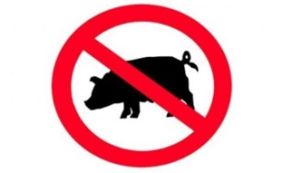
Африканская чума свиней – особо опасное вирусное заболевание всех видов домашних и диких свиней. Летальный исход – 100%. Специфических средств профилактики нет! Для человека опасности не представляет. Наносит огромный экономический ущерб. Механизм распространения – основным путем распространения вируса является механический: через транспорт; при кормлении; через инструменты и одежду обслуживающего персонала; грызунами и другими животными, встречающимися на ферме
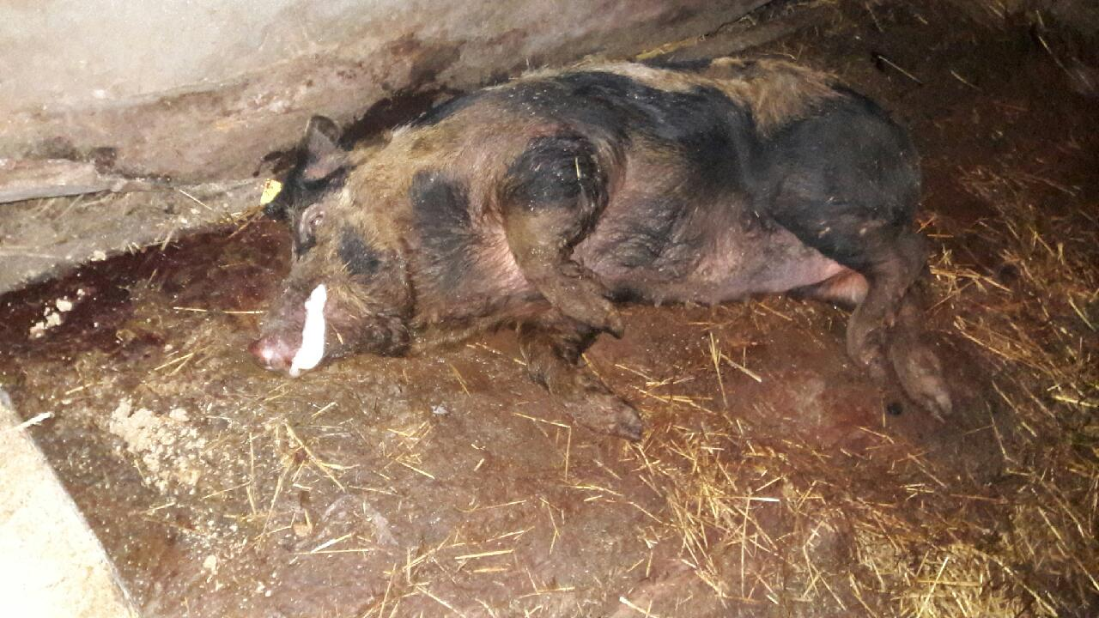
Симптомы и течение болезни : при молниеносном течении болезни животные гибнут внезапно и без характерных признаков; при остром течении болезни наблюдаются следующие симптомы: больные животные большую часть времени лежат, вяло поднимаются, быстро устают; наблюдается посинение кожи на ушах и пятачке; слизисто-гнойные выделения из носа и глаз; сильная жажда; одышка; кашель; приступы рвоты; на коже в области внутренней поверхности бедер, на животе, шее, у основания ушей заметны красно-фиолетовые пятна, при надавливании они бледнеют; у больных животных раскручивается хвост; иногда понос с кровью, чаще запор; слабость и параличи задних конечностей; шаткая походка; повышенная температура тела – до 40,5-42,0°С; посинение кожи и слизистых; пятнистые кровоизлияния на коже и внутренних органах.
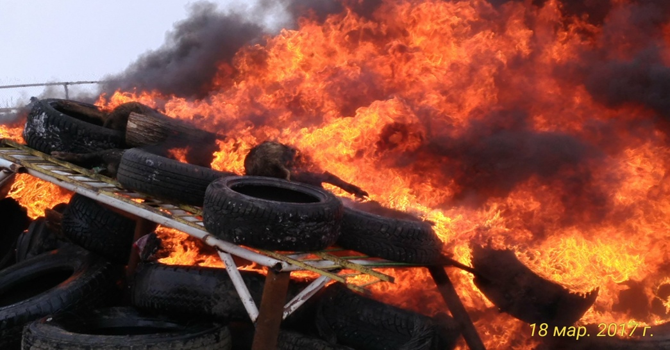
Болезнь проявляется через 2-9 дней после заражения. Гибель может наступить через несколько часов после появления первых клинических признаков.

Мероприятия по ликвидации африканской чумы свиней: поголовье свиней в очаге заболевания полностью ликвидируется бескровным методом; трупы свиней, навоз, а также все предметы ухода сжигают, золу закапывают в ямы, перемешивая с известью; деревянные помещения, полы, решетки сжигают; каменные помещения, где содержались больные животные дезинфицируют 3% горячим раствором едкого натра и 2% раствором формальдегида; на расстоянии от 5до 20 км вокруг неблагополучного пункта все свинопоголовье подвергают убою бескровным методом, туши животных уничтожают. Разведение свиней в очаге и первой угрожаемой зоне разрешается не ранее, чем через год после снятия карантина.
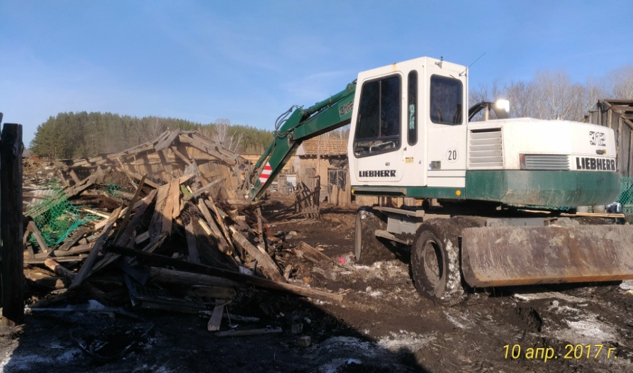
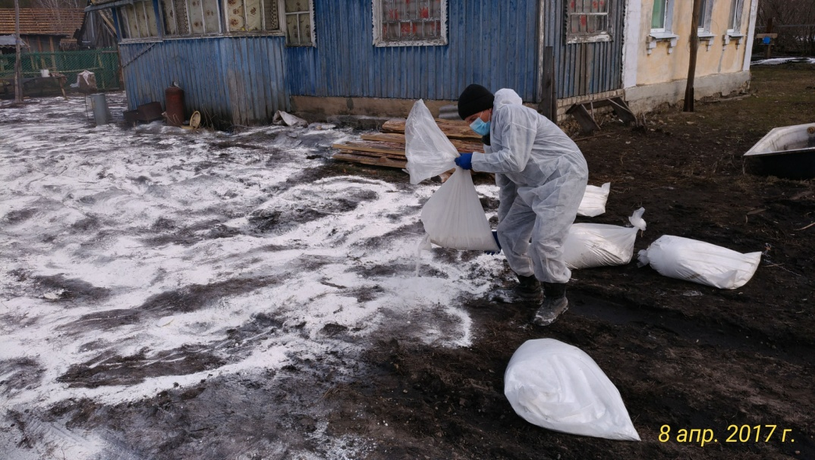
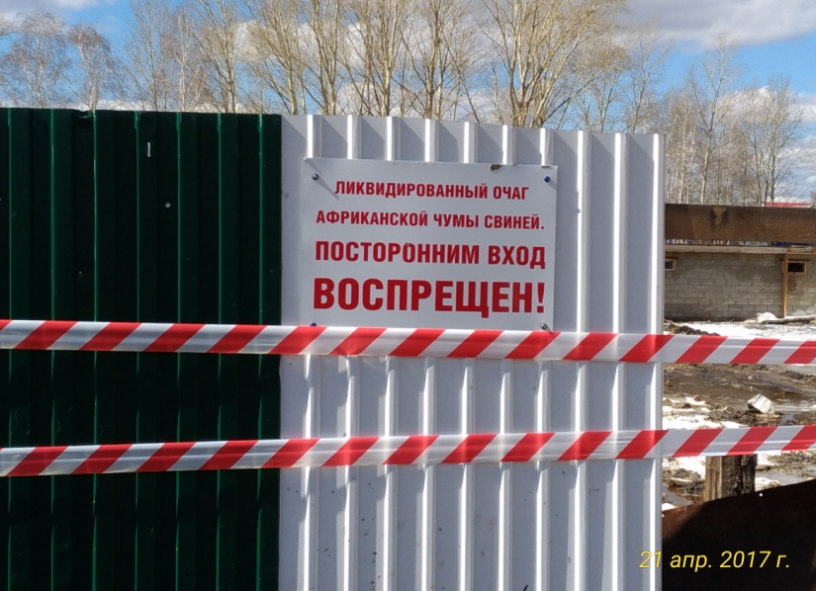

Чтобы предотвратить занос африканской чумы необходимо: не допускать посторонних лиц в свое хозяйство; обеспечить безвыгульное содержание свиней; исключить скармливание свиньям кормов животного происхождения и пищевых отходов ; покупать корма только промышленного производства и подвергать их тепловой обработке перед скармливанием при температуре не менее 80°С; проводить обработку свиней и помещений для их содержания один раз в 10 дней против кровососущих насекомых (клещей, вшей, блох), постоянно ведите борьбу с грызунами; не осуществлять подворный убой и реализацию свинины без проведения предубойного осмотра и проведения ветеринарно-санитарной экспертизы мяса и продуктов убоя специалистами государственной ветеринарной службы; не покупать живых свиней в местах несанкционированной торговли без ветеринарных сопроводительных документов, не завозить свиней и продукцию свиноводства из других регионов без согласования с государственной ветеринарной службой; обязательно предоставлять свиней для ветеринарного осмотра, вакцинаций (против классической чумы свиней, рожи) и других обработок, проводимых ветеринарными специалистами; не выбрасывать трупы животных, отходы от их содержания и переработки на свалки, обочины дорог, не захоранивать их; не пытаться переработать мясо павших или вынужденно убитых свиней – это запрещено и может привести к дальнейшему распространению болезни.

ПРИ ПАДЕЖЕ СВИНЕЙ ИЛИ ПОЯВЛЕНИИ ПРИЗНАКОВ ЗАБОЛЕВАНИЯ СВИНЕЙ НЕОБХОДИМО НЕМЕДЛЕННО ОБРАТИТЬСЯ В РАЙОННУЮ ВЕТЕРИНАРНУЮ СТАНЦИЮ ИЛИ ПО ТЕЛЕФОНАМ ГОРЯЧЕЙ ЛИНИИ САМАРСКОЙ ОБЛАСТИ: 8(846)951-00-31; 89608254604; 8-84670-2-17-42

